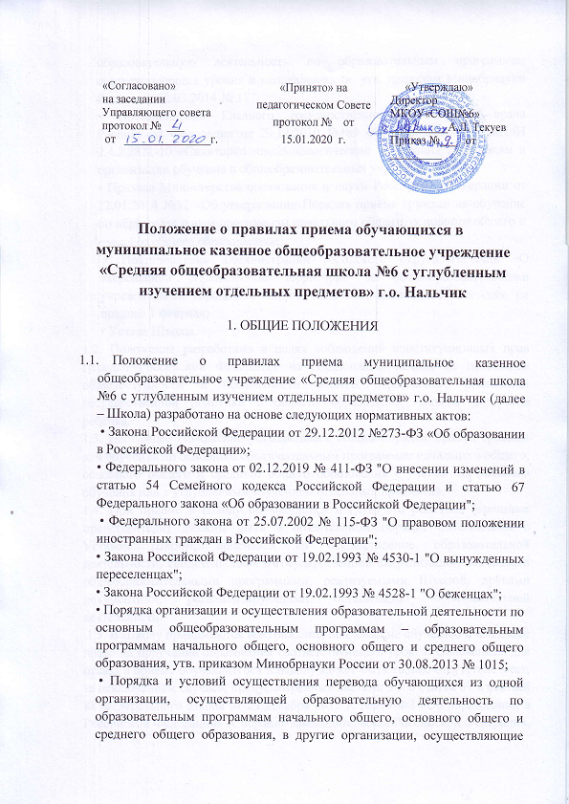
образовательную деятельность по образовательным программам соответствующих уровня и направленности, утв. приказом Минобрнауки России от 12.03.2014 № 177;
• Постановления Главного государственного санитарного врача Российской Федерации от 29.12.2010 №189 «Об утверждении СанПиН 2.4.2.2821-10 «Санитарно-эпидемиологические требования к условиям и организации обучения в общеобразовательных учреждениях»;
• Приказа Министерства образования и науки Российской Федерации от 22.01.2014 №32 «Об утверждении Порядка приёма граждан на обучение по образовательным программам начального общего, основного общего и среднего общего образования»;
• Постановления администрации городского округа Нальчик «О закреплении определённой территории за общеобразовательными учреждениями городского округа Нальчик», издаваемое ежегодно, не позднее 1 февраля;
• Устава Школы.
1.2. Положение разработано в целях соблюдения конституционных прав граждан Российской Федерации на образование, исходя из принципов общедоступности и бесплатности общего образования, реализации государственной политики в области образования, защиты интересов ребёнка.
1.3. Настоящее Положение устанавливает общий порядок приёма граждан для обучения по основным образовательным программам начального общего, основного общего и среднего общего образования с учетом профильного обучения или с углублённым изучением отдельных предметов.
1.4. При приеме в Школу обучающийся и (или) его родители (законные представители) должны быть в обязательном порядке ознакомлены с Уставом Школы, лицензией на осуществление образовательной деятельности, свидетельством о государственной аккредитации, основными общеобразовательными программами, реализуемыми Школой, другими документами, регламентирующими организацию образовательной деятельности.
1.5. В Школу принимаются все граждане, подлежащие обучению и имеющие право на получение образования соответствующего уровня. Основанием для отказа в приёме обучающегося в Школу может быть только отсутствие мест, за исключением случаев, предусмотренных частями 5 и 6 статьи 67 и статьей 88 Федерального закона от 29 декабря 2012 г. №273-ФЗ «Об образовании в Российской Федерации» (Собрание законодательства Российской Федерации, 2012, №53, ст. 7598; 2013, №19, ст. 2326; №23, ст. 2878; №27, ст. 3462; №30, ст. 4036; №48, ст. 6165).
1.6. Приём ребёнка в Школу осуществляется по личному заявлению родителя (законного представителя) ребёнка на основании предъявления оригинала документа, удостоверяющего личность родителя (законного представителя) для установления факта родственных отношений и полномочий законного представителя поступающего.
1.7. Родители (законные представители) ребёнка, являющегося иностранным гражданином или лицом без гражданства, дополнительно представляют заверенные в установленном порядке копии документа, подтверждающего родство заявителя, и документа, подтверждающего право заявителя на пребывание в Российской Федерации.
1.8. Иностранные граждане и лица без гражданства все документы представляют на русском языке или вместе с заверенным в установленном порядке переводом на русский язык.
1.9. В заявлении родителями (законными представителями) ребенка указываются следующие сведения:
а) фамилия, имя, отчество (последнее - при наличии) ребенка;
б) дата и место рождения ребенка;
в) фамилия, имя, отчество (последнее - при наличии) родителей (законных представителей) ребенка;
г) адрес места жительства ребенка, его родителей (законных представителей);
д) контактные телефоны родителей (законных представителей) ребенка.
1.10. Факт ознакомления родителей (законных представителей) ребенка с лицензией на осуществление образовательной деятельности, свидетельством о государственной аккредитации Школы, Уставом Школы фиксируется в заявлении о приеме и заверяется личной подписью родителей (законных представителей) ребенка.
1.11. Подписью родителей (законных представителей) ребенка фиксируется также согласие на обработку их персональных данных и персональных данных ребенка в порядке, установленном законодательством Российской Федерации.
1.12. Документы, представленные родителями (законными представителями) детей, регистрируются в журнале приема заявлений. После регистрации заявления родителям (законным представителям) детей выдается расписка в получении документов, содержащая информацию о регистрационном номере заявления о приеме ребенка в Школу, о перечне представленных документов. Расписка заверяется подписью должностного лица, ответственного за прием документов, и печатью Школы.
1.13. В случае отсутствия мест в Школе отказ в приёме ребёнка оформляется в течение 10 дней письменной резолюцией директора Школы на заявлении родителей.
1.14. Родители (законные представители) ребёнка для решения вопроса о его устройстве в другую общеобразовательную организацию обращаются непосредственно в управление образования местной администрации городского округа Нальчик.
1.15. При приёме на свободные места граждан преимущественным правом обладают:
1) граждане, проживающие на закреплённой за Школой территории (на основании соответствующих документов);
2) проживающие в одной семье и имеющие общее место жительства дети имеют право преимущественного приема на обучение по основным общеобразовательным программам начального общего образования;
3) граждане, имеющие право на первоочередное предоставление места в соответствии с законодательством Российской Федерации нормативными правовыми актами субъектов Российской Федерации;
1.16. Зачисление граждан оформляется приказом директора в течение семи рабочих дней после приёма документов.

2. ПРИЁМ ГРАЖДАН в 1-е КЛАССЫ
2.1. Приём детей в Школу начинается с достижения ими возраста шести лет шести месяцев при отсутствии противопоказаний по состоянию здоровья, но не позже достижения ими возраста восьми лет.
2.2. Приём в первые классы детей, не достигших возраста шести лет и шести месяцев или старше восьми лет, осуществляется при наличии письменного разрешения Учредителя – управления образования местной администрации городского округа Нальчик.
2.3. Все дети, достигшие указанного возраста, зачисляются в первый класс Школы независимо от уровня подготовки.
2.4. При приёме детей в первые классы не допускается проведение испытаний (экзаменов, тестов, конкурсов), направленных на выявление уровня знаний ребёнка по различным учебным дисциплинам и предметам.
2.5. При приёме в первый класс предоставляются следующие документы:
1) заявление родителя (законного представителя) на имя директора;
2) копия (при предъявлении оригинала) свидетельства о регистрации по месту жительства (пребывания) или документ, содержащий сведения о регистрации ребёнка по месту жительства или по месту пребывания на закреплённой территории;
3) копия свидетельства о рождении (при предъявлении оригинала).
2.6. Медицинская карта ребенка предоставляется в Школу родителями (законными представителями) не позднее 20 августа.
2.7. Приём заявлений в первый класс для лиц, проживающих на закрепленной за Школой территории, начинается не позднее 1 февраля текущего года и завершается не позднее 30 июня текущего года.
2.8. Для детей, не зарегистрированных на закреплённой территории, приём заявлений в первый класс начинается с 1 июля текущего года до момента заполнения свободных мест, но не позднее 5 сентября текущего года.
2.9. В случае завершения приёма в первый класс всех детей, проживающих на закреплённой территории, Школа осуществляет приём детей, не проживающих на закреплённой территории, ранее 1 июля.
2.10. Зачисление в первый класс детей оформляется приказом директора Школы в течение семи рабочих дней после предоставления полного пакета документов.
2.11. Количество 1-ых классов в Школе определяется с учётом условий, созданных для осуществления образовательной деятельности, требований санитарно-эпидемиологических правил и нормативов и существующих нормативов финансирования.

3. ПРИЁМ ОБУЧАЮЩИХСЯ ВО 2-9-е, 11-е КЛАССЫ
3.1. Приём обучающихся во 2-9-е, 11-е классы Школы проводится в соответствии с санитарными нормами и правилами, а также Уставом Школы и осуществляется при наличии свободных мест. 3.2. Приём во 2-9-е, 11-е классы осуществляется при наличии следующих документов:
1) заявление родителя (законного представителя) на имя директора;
2) личное дело обучающегося;
3) оригинал и копия свидетельства о регистрации по месту жительства (пребывания) или документ, содержащий сведения о регистрации ребёнка по месту жительства или по месту пребывания на закреплённой территории;
4) оригинал и копия свидетельства о рождении либо копия и оригинал паспорта ребёнка.
5) медицинская карта ребёнка.
3.3. По усмотрению родителей (законных представителей) возможно предъявление портфолио ребёнка.
3.4. При обращении в Школу гражданина, ранее обучавшегося по какой-либо форме общего образования, но не имеющего личного дела или ведомости текущих отметок, приём осуществляется по итогам аттестации, целью которой является определение уровня имеющегося образования и склонности к изучению учебных предметов на профильном уровне.

4. ПРИЁМ ОБУЧАЮЩИХСЯ В 10-е КЛАССЫ
4.1. В 10-е классы Школы принимаются выпускники 9–х классов, получившие основное общее образование, успевавшие по итогам каждой четверти и учебного года по всем предметам учебного плана в выпускном классе основной школы.
4.2. Количество 10-х классов, открываемых в Школе, определяется в зависимости от числа поданных заявлений обучающихся, от условий, созданных для осуществления образовательной деятельности, с учетом санитарных норм.
4.3. В соответствии с ФГОС СОО в Школе при наличии необходимых условий возможна реализация учебных планов следующих профилей обучения:
- естественнонаучного (к числу профильных предметов по запросу обучающихся и их родителей (законных представителей) могут относиться: математика, физика, информатика, химия, биология);
- технологический (к числу профильных предметов по запросу обучающихся и их родителей (законных представителей) могут относиться: математика, физика, информатика;
- гуманитарного (к числу профильных предметов по запросу обучающихся и их родителей (законных представителей) могут относиться: русский язык, литература, история, право, иностранный язык).
4.4. Информирование обучающихся, родителей (законных представителей) о сроках, времени месте подачи заявлений и процедуре индивидуального отбора осуществляется Школой через официальный сайт, ученические и родительские собрания, информационные стенды не позднее 30 календарных дней до начала приема.
4.5. Приём обучающихся в 10 классы для профильного обучения осуществляется на основании заявления на имя директора Школы. К заявлению прилагается копия аттестата об основном общем образовании.
4.6. Прием заявлений в 10 классы осуществляется в период с 30 июня по 07 июля текущего года, при наличии свободных мест объявляется дополнительный набор, который завершается не позднее 31 августа текущего года.
4.7. Родители (законные представители) обучающихся имеют право по своему усмотрению дополнительно предоставить другие документы, в том числе:
- копию выписки из ведомости успеваемости, заверенную руководителем образовательной организации;
- копию выписки из ведомости о результатах государственной итоговой аттестации обучающегося по обязательным предметам и предметам по выбору, заверенную руководителем образовательной организации.
- копии грамот, дипломов, сертификатов, удостоверений, подтверждающих учебные и внеучебные (призовые места в интеллектуальных, творческих и спортивных состязаниях) достижения обучающихся, заверенные руководителем образовательной организации.
4.8. В профильные классы принимаются выпускники 9-х классов, прошедшие государственную итоговую аттестацию по образовательным программам основного общего образования (далее – ГИА) по обязательным учебным предметам и по двум учебным предметам, соответствующим профилю обучения, при условии, что результаты ГИА по обязательным учебным предметам и учебным предметам по выбору, не ниже установленного минимального балла результата ГИА. 4.9. Прием иностранных граждан и лиц без гражданства в профильные классы Школы для получения среднего общего образования осуществляется в соответствии с международными договорами Российской Федерации, Федеральным законом от 29 декабря 2012 года № 273-ФЗ «Об образовании в Российской Федерации» с учетом вступительных испытаний по обязательным учебным предметам и по учебным предметам, соответствующим профилю обучения.
4.10. Если количество мест в профильном классе соответствует количеству поданных заявлений, зачисление осуществляется на основании поданных заявлений. Если количество поданных заявлений превышает количество мест в профильных классах, прием осуществляется на основании индивидуального отбора.
4.11. Индивидуальный отбор обучающихся в классы профильного обучения для получения среднего общего образования осуществляется Школой самостоятельно.
4.12. Преимущественным правом для зачисления в профильные классы по результатам индивидуального отбора пользуются участники отбора, получившие наиболее высокий рейтинг по результатам оценки его достижений по следующим критериям:
- средний балл аттестата об основном общем образовании;
- результаты ГИА (9 класс) по обязательным учебным предметам и по двум учебным предметам, соответствующим профилю обучения; - победители (призеры) по соответствующему профильному предмету муниципального, регионального, всероссийского этапов олимпиад;
- портфолио индивидуальных (внеучебных) образовательных достижений обучающегося.
4.13. Зачисление обучающихся в 10 классы оформляется приказом директора Школы.

